Kanalizační rychloucpávka jednorázová - mrazuvzdorná (2 ks 40 x 60 cm)

[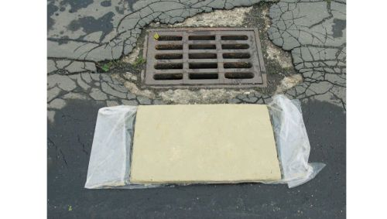](https://www.reoamos.cz/pic_zbozi/jkrn8060.jpg)

*kód zboží: JKRN8060*

* **slouží pro utěsnění kanalizačních vpustí a velkých otvorů v nádržích a cisternách, v kovových, keramických a plastových nádobách a armaturách s ekologicky nebezpečnými kapalinami**
* utěsnění potrubí, kanalizace, radiátorů, naftových, olejových a vodních nádrží
* **není určeno pro dlouhodobé použití**
* výbava pro zajištění přepravy v režimu ADR
* **určeno pouze k havarijnímu použití pro utěsnění otvorů na maximálně 48 hodin**

Začátek formuláře

Popis

* **slouží pro utěsnění kanalizačních vpustí a velkých otvorů v nádržích a cisternách, v kovových, keramických a plastových nádobách a armaturách s ekologicky nebezpečnými kapalinami**
* utěsnění potrubí, kanalizace, radiátorů, naftových, olejových a vodních nádrží
* vybavení havarijních souprav pro likvidaci ekologických havárií
* **není určeno pro dlouhodobé použití**
* desky je možno vzájemně překrývat, při vysychání nepraská
* výbava pro zajištění přepravy v režimu ADR
* přilne i na mokrý, mastný a rezavý povrch
* **určeno pouze k havarijnímu použití pro utěsnění otvorů na maximálně 48 hodin**
* ucpávky jsou vyrobeny na bázi bentonitu, snadno se napojují a utěsní libovolně velkou plochu
* jsme schopni Vám**vyrobit ucpávku dle Vašich požadavků**
* pracovní teplota: -10 °C až 40 °C

**Návod k použití:**  
  
Postup při likvidaci úniku nebezpečných kapalin:

1. Odstraňte z okolí proraženého otvoru nebo kanalizační vpusti prach a hrubé nečistoty.
2. Navlečte přiložené rukavice
3. Vyjměte desku z igelitového obalu a pevně přitiskněte na stěnu nádoby přes proražený otvor v nádobě, nebo na kanalizační vpusť. Desky lze libovolně skládat přiložením k sobě.
4. Po odčerpání kapaliny z nádoby odstraňte zbytky desky a uložte do nádoby na nebezpečný odpad.
5. Aplikace funkční po dobu max. 48 hodin

**Likvidaci použitého materiálu proveďte v souladu s platnými směrnicemi v závislosti na charakteru nebezpečné kapaliny.**

Parametry

|  |  |
| --- | --- |
| Šířka | 40.0 cm |
| Délka | 60.0 cm |
| Hmotnost | 15.5 kg |